ОСЕНЬ В ГОСТИ К НАМ ПРИШЛА

- 1. Начинайте знакомить ребёнка с характерными признаками осени:
  - становится холоднее, идут дожди, дует сильный ветер;
  - листья желтеют, краснеют, падают на землю;
  - птицы собираются в стаи и улетают;
  - люди надевают куртки, плащи, в дождь обувают сапоги;
  - в садах и огородах люди собирают фрукты и овощи.

Гуляя с ребёнком, обращайте его внимание на приметы осени. Рассматривайте картинки с изображением осени.

- Поищите вместе с ребёнком листья зелёного, красного, жёлтого цвета.

Рассматривая во время прогулки берёзу и яблоню, предложите ребёнку погладить кору деревьев (у берёзы кора шершавая, у яблони - гладкая), помогите найти ствол, ветки, листья.

- Рисуем «Волшебный листопад». Соберите на прогулке самые красивые опавшие листья. Вместе с ребенком изготовьте осеннее панно. Для этого разведите гуашь в блюдцах. Помогите малышу обмакнуть листья тыльной стороной в краску, а затем сделать отпечатки на большом листе ватмана, располагая их по всей площади листа,
в разных направлениях. У вас получится чудесная картина «Волшебный листопад».

4. «Учим стихи». Помогите ребенку выучить стихотворение «Осень» наизусть. Научите выразительно его рассказывать.

 | Осень
В гости осень к нам пришла, | С ветром он подружится,
Что же осень принесла? | Медленно закружится.
Там, в лесочке, где гуляла, | Вверх и вниз, и замрёт,
Краски осень собирала. | И на травку упадёт.
На деревья посмотрите,
Листик жёлтенький найдите, | /М.В. Пеньковская/

- «Нарисуй листочек». Предложите ребенку, не отрываясь провести указательным пальцем по контуру нарисованного листочка, затем обвести желтым фломастером и закрасить карандашом.

- Игра «Разложи листочки». Вырежете для ребенка из цветной бумаги 3 красных и 3 желтых листочка. Разложите их перед ним врассыпную на рабочей поверхности стола. Предложите ребенку разложить листья в тарелочки (коробочки или корзинки): красные – в одну, желтые – в другую. Спросите: «Какие листочки лежат в этой тарелочке? А в другой?».

- Игра «Листопад». Чтобы поиграть в эту игру, вместе с ребенком изобразите березку: встаньте прямо, руки поднимите вверх – это веточки березки; ладони – листики. Подул ветерок, деревце стало качаться из стороны в сторону, веточки тоже закачались, листочки зашевелились, закружились в воздухе: вверх, вниз, вправо, влево, опустились на землю.

К заданию 3

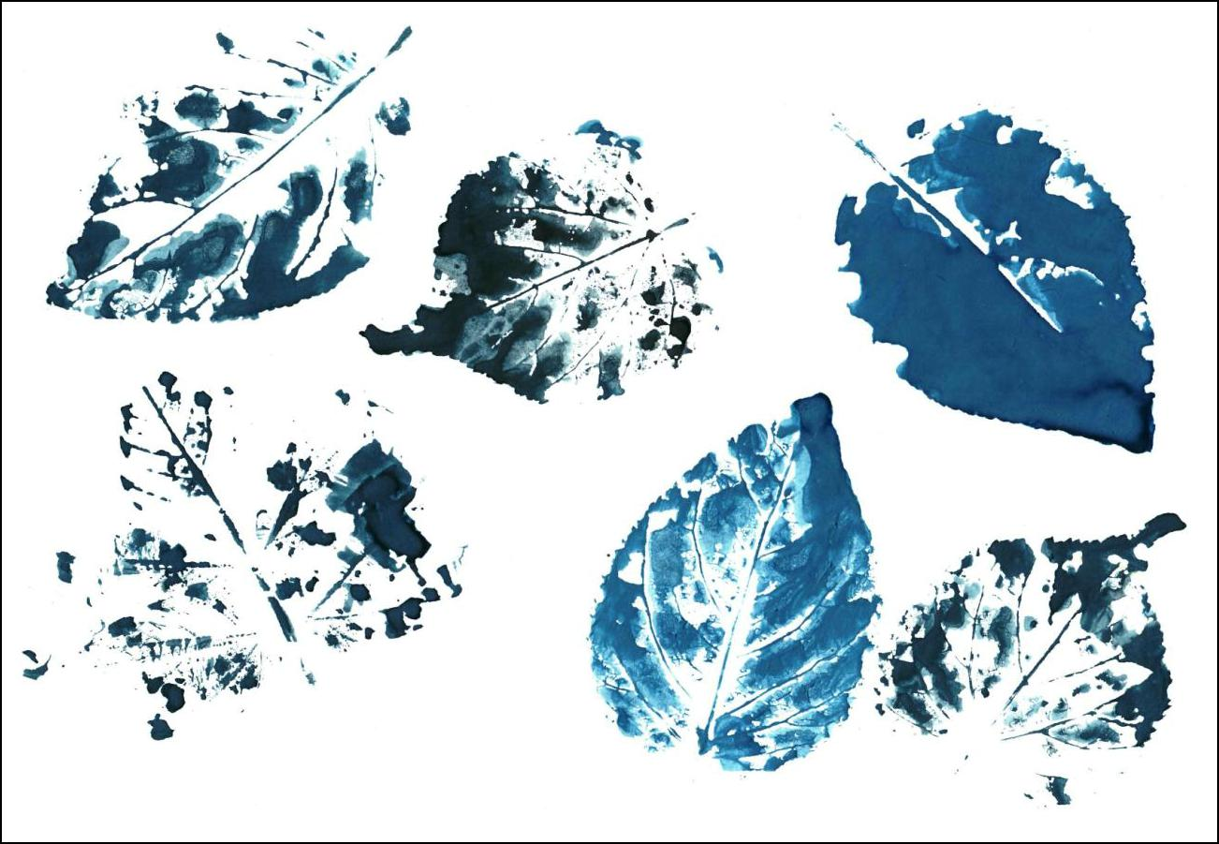

К заданию 5

